**Naklejki na paznokcie - czym są i kiedy sprawdzą się najlepiej?**

**Dla ogromnej części kobiet paznokcie są ich wizytówką. Jeśli chcesz aby były zadbane, ale nie masz czasu lub umiejętności do malowania, doskonale sprawdzą się <strong>naklejki na paznokcie</strong>!**

**Naklejki na paznokcie - szybko i prosto**

Jeśli nie lubisz lub nie potrafisz estetycznie pomalować paznokci, wybierz specjalne naklejki, które są nie tylko proste ale i szybkie w użyciu!

**Czym są naklejki na paznokcie?**

[Naklejki na paznokcie](https://www.ceneo.pl/Ozdoby_i_sztuczne_paznokcie/Rodzaj:Naklejki.htm) przypominają tak naprawdę klasyczne naklejki, których używamy zazwyczaj będąc dziećmi. Służą jednak do pokrycia paznokci w taki sposób, jak robimy to lakierem. Na rynku znajdziemy przede wszystkim dwa rodzaje tego typu naklejek, a mianowicie wodne i samoprzylepne. Wodne działają na zasadzie kalkomanii i wymagają nieco większej wprawy i cierpliwości. Takie ozdoby występują w najróżniejszych wzorach, od kwiatów, przez figury geometryczne, aż po postacie z bajek czy filmów. W sklepach znajdziemy też naklejki świąteczne, np. z motywem halloweenowym, bożonarodzeniowym czy wielkanocnym.

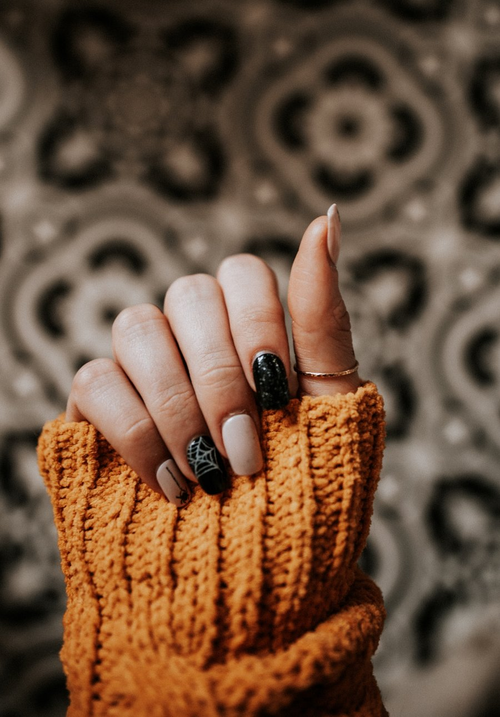

**Jak dobrać naklejki do okazji?**

Aby nasze paznokcie prezentowały się naprawdę dobrze i pasowały do okazji warto skupić się na stroju, który zamierzamy danego dnia założyć. Jeśli stawiamy na eleganckie ubranie, najlepiej będą prezentowały się naklejki w stonowanych kolorach. Jeśli jednak wybieramy się imprezę, możemy pozwolić sobie na odrobinę szaleństwa na paznokciach.